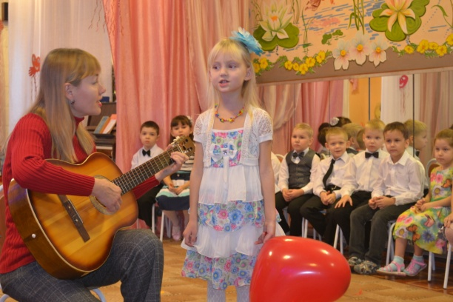
Праздник в стране ДЕТСТВА!
Когда переступаешь порог детского сада, будто возвращаешься в детство: здесь чувствуешь такие привычные для каждого человека запахи, слышишь заливистый детский смех и шум неугомонных голосов, со всех сторон на тебя ласково глядят маленькие почемучки. Кстати, окунувшись в мир детства волей и не волей начинаешь вспоминать, а как это было раньше, как звали моих воспитателей, няню, заведующую….. Наверное через это проходит каждое поколение.
В этом году исполняется 35 лет МАДОУ «Детскому саду комбинирован-
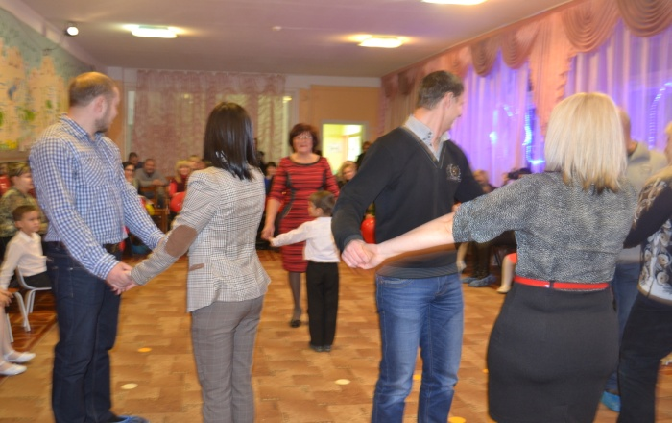
ного вида № 75» расположенному по адресу улица Л.А.Кассиля 10. В кабинетах и группах кипит работа, пусть иногда обыденная и повседневная, но всегда нужная, ведь именно эти люди воспитывают новое поколение покровчан. По оценке заведующей Леоновой И.Н., коллектив у них творческий, легкий на подъем. Жизнь в детском саду бурлит и кипит. Работники учреждения организовывают для своих воспитанников интересные мероприятия, принимают участие и в районных конкурсах. Например, ежегодно проводится конкурс «Моя семья», в рамках которого малыши и их родители в интересной форме рассказывают о себе, отвечают на каверзные вопросы или предоставляют свои родословные. Родители принимают активное участие в жизни детского сада: организовывают праздники, помогают с ремонтом, с удовольствием участвуют в конкурсах и мероприятиях. Творчески подходят к своей работе музыкальные руководители детского сада Шаблевских Наталья Павловна и Дудник Оксана Викторовна . Стараются привить детям любовь к музыке, танцам. Каждое проведённое мероприятие оставляет хороший отзыв родителей: мероприятия посвящённые празднованию «Дня Победы», «Дня Матери». Акция «Тепло наших сердец». Педагоги и дети с нетерпением ждут празднования и встречи с Дедом Морозом ,готовят поздравительную юбилейную газету для детского сада, дети своими руками делают сувениры для праздников, в подготовительной группе прошёл праздничный концерт , участниками которого стали не только дети но их родители. Здесь исполнялись песни, читались стихи о главном - о материнской любви ,было много сюрпризов .
В предверии юбилея детского сада хочется пожелать всему коллективу МАДОУ №75 творческих успехов, здоровья, понимания со стороны родителей.
И пусть каждой из вас, почаще говорят теплые слова ваши любимые дети! Пусть на ваших лицах светится улыбка и радостные искорки сверкают в глазах, когда вы вместе! Пусть ваши дети, где бы они ни находились, чувствуют вашу любовь и вашу заботу.

